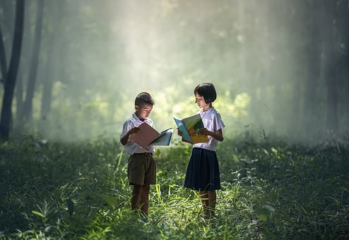
6. RAZRED

- knjiga domačega branja
France Bevk: Pastirci

2. knjiga domačega branja
Andersenove pravljice

3. knjiga domačega branja
Tone Seliškar: Bratovščina Sinjega galeba

4. knjiga domačega branja
Desa Muck: Blazno resno o šoli

